Excel: rekenen met formules

Excel is een handig programma als je gegevens wilt ordenen en sorteren of wanneer je met cijfers werkt. En superhandig is het dat Excel voor je kan rekenen. In deze studiekaart leer je hoe je formules in Excel kunt gebruiken.
Er zijn nog meer studiekaarten over Excel.

Zie ook: ‘Excel: maak een tabel’
‘Excel: maak een grafiek’
Werk met formules in Excel

- Een cel in Excel.

- Maak een som met cijfers in Excel.

- Maak een som met cellen in Excel.

- Tel een serie getallen op in Excel met een formule.

- Kopieer een formule.

- Een cel in Excel
Een Excel werkblad bestaat uit allemaal hokjes. Zo’n hokje noem je een cel.
Een cel heeft een naam, bijv. A1. Denk aan een atlas: daar vind je een plek op een kaart ook door een letter en een cijfer.
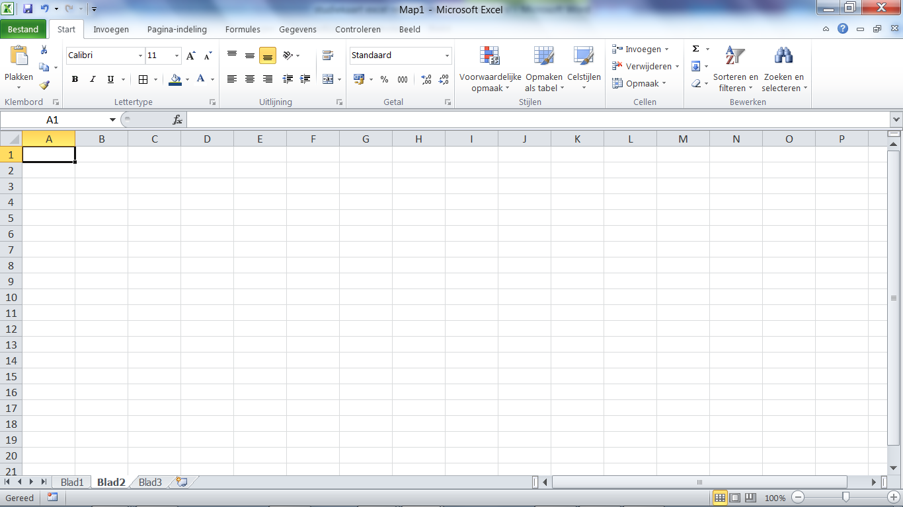
Eén hokje noem je een cel. Iedere cel heeft een naam. De cel die nu geselecteerd is, heet A1.
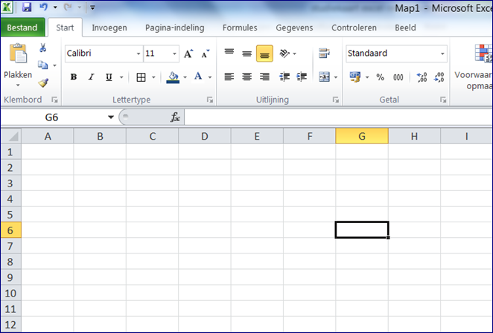
Dit is hokje G6. Zoek in de rij bovenaan het werkblad letter G en ga dan zover naar beneden dat je aan de linkerkant op de hoogte van de 6 terecht komt
Zo kun je iedere plaats in een werkblad aangeven door een letter en een cijfer.

- Maak een som met cijfers in Excel.
Excel kan sommen maken. Je moet Excel dan wel eerst laten weten dat je wilt gaan rekenen.
Hoe doe je dat?
- Ga in de cel staan waar je som moet komen.
- Typ eerst een =
- Typ daarna je som.
  - Voor optellen gebruik je +
  - Voor aftrekken gebruik je –
  - Voor delen gebruik je /
  - Voor vermenigvuldigen gebruik je *
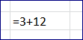
- Geef daarna enter
- Het getal dat in de cel staat is het antwoord op je som.
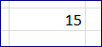
- Als je op de cel gaat staan, zie je dat het getal eigenlijk het antwoord van een formule is.
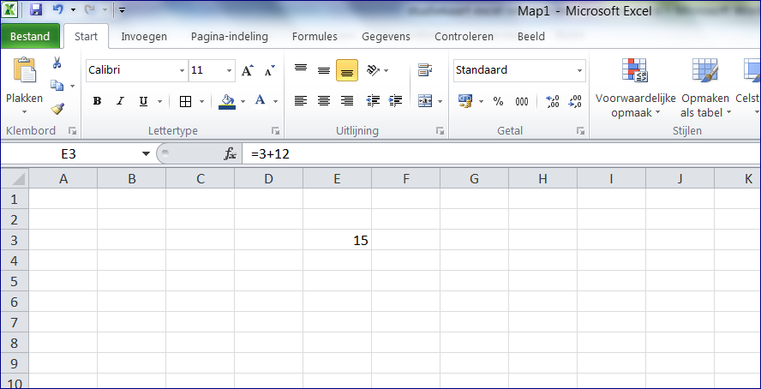
Als je nu op deze cel gaat staan zie je bij fx bovenin je scherm dat het eigenlijk gaat om de som =3+12

- Maak een som met cellen in Excel
In Excel kun je meer doen dan gewoon sommen maken. Je kunt sommen maken met getallen die in een bepaalde cel staan. Dat is handig, want als je dan een getal verandert, rekent Excel meteen het nieuwe antwoord van je som voor je uit.
Zowel bij wiskunde als bij biologie of natuurkunde kun je dit nodig hebben.
- Maak je som in een lege cel
- Gebruik in je som geen getallen maar de naam van de cel waar de getallen in staan
Kijk naar het voorbeeld hieronder:
De winst van de sokken kun je uitrekenen met de volgende som: 10 x 3 – 12 = 18
In Excel kun je ook zeggen =B3*C3-D3
Excel kijkt dan wat er in cel B3 staat en vindt 10. Dan kijkt hij in cel C3 en vindt 3. In cel D3 vindt hij 12. Daarna rekent Excel de som uit.
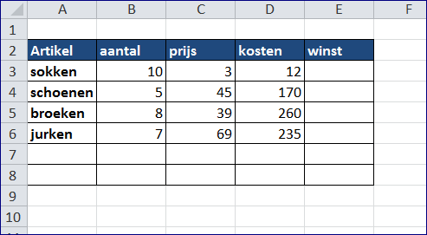
- Als er nu de volgende keer 25 sokken verkocht worden hoef je alleen maar in cel B3 25 in te typen en Excel rekent dan automatisch het nieuwe antwoord uit.
- Zo’n som waarin je de namen van de cellen gebruikt, noem je een formule.

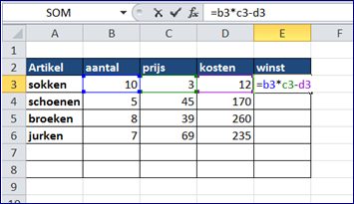
Als je de formule hebt ingetypt, druk dan op enter

- Kopieer een formule.
In Excel kun je een formule naar een andere plek kopiëren. De formule gaat dan ook op andere cellen werken.
Als je de formule uit het voorbeeld kopieert van e3 naar f3 wordt automatisch de winst op schoenen uitgerekend.

Hoe doe je dat?
- Ga op de formule staan die je wilt kopieren
- Klik met de rechtermuisknop en kies voor kopieren
- Ga in de cel staan waar de nieuwe formule moet komen
- Klik met de rechtermuisknop en kies plakken
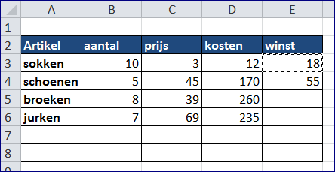
De formule is gekopieerd: nu is ook de winst op schoenen uitgerekend

- Tel een serie getallen op in Excel met een formule.
In Excel kun je heel gemakkelijk een hele kolom of rij met getallen optellen. Daar heeft Excel een speciale knop voor omdat het heel vaak voorkomt.
Hoe doe je dat?
- Selecteer de gegevens die je op wilt tellen
- Klik in het tabje start op 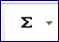
- Het antwoord staat precies onder de rij of kolom cijfers die je hebt geselecteerd.
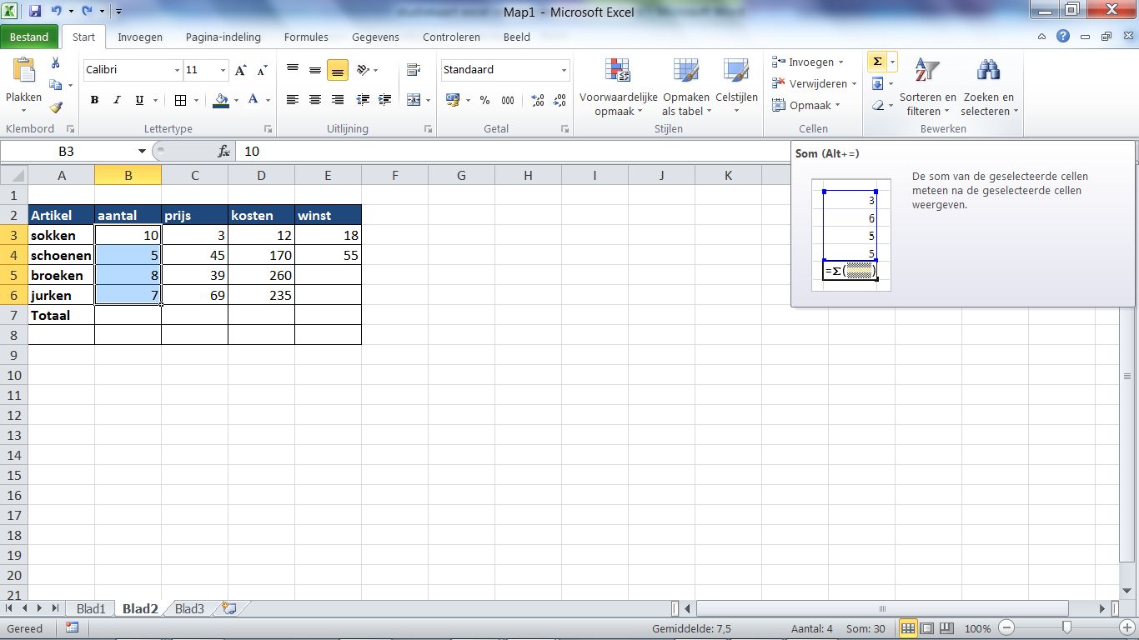
Klik nu op het ‘som’ icoontje
Selecteer de rij of kolom die je wilt optellen
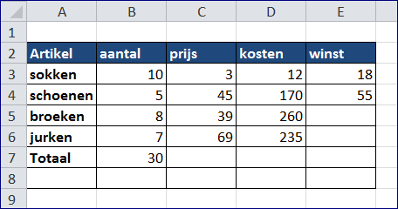
Het totaal staat hier

